ＮＰＯ掲示板掲載依頼書記載例
令和 年 月 日
埼玉県川越比企地域振興センター

埼玉県川越市○○町〇〇番地△△ビル１２号室
ＮＰＯ法人コバトン
代表者氏名 埼玉 太郎
電話番号 〇〇〇－〇〇〇－〇〇〇〇

次の情報について、ＮＰＯ掲示板に掲載してください。
１ 掲載内容
青枠部分の内容が原則そのまま掲載されます。
タイトル |  | （５０字以内）  ８月１日に埼玉の森でカブトムシ観察会を実施します！
画像  ①イラストでも可  ②申請書に貼り付けず、  画像ファイル単独で送  付しても可  ③画像ではなく、ＰＤＦ  ファイルしかない場合  はご相談ください。 |  | 画像タイトル  （樹液を吸うカブトムシ）  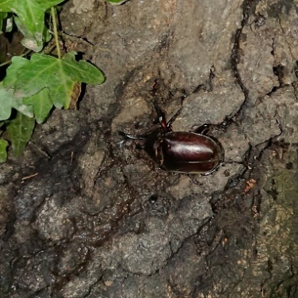  ・掲示板の目玉は「画像」です。  ・みんなでにぎわいのある掲示板を  作り上げましょう！  ・個人情報の取扱いや著作権には  留意してください
PDFファイル  ＰＤＦファイル（イベントのチラシや法人パンフレットなど） |  | ☑ＰＤＦファイル有り ←ある場合はチェック  ＰＤＦファイルのタイトル（２０字以内）  （カブトムシ観察会の案内）
リンク先ページ  法人のホームページなどのリンクをはれます |  | ☑リンク先ページ有り ←ある場合はチェック  リンク先ページの名称（２０字以内）  （カブトムシ観察会を実施します ）  ＵＲＬ  (https://www.pref.sai.lg.jp/beetle/b0/index.html）
問い合わせ先 | 法人名 | ＮＰＯ法人コバトン（担当：シラコバト）
 | 電話番号  又は  メールアドレス | 〇〇〇－〇〇〇－〇〇〇〇
 | ホームページのアドレス  （任意） | https://www.pref.sai.lg.jp/sosh/b06/index.html
２ 確認事項（問題なければチェック）
☑掲載される情報の中に、個人情報など掲載するにふさわしくないものは含まれていません
☑利用規約に同意します
３ 特記事項

４ 担当者連絡先
担当者 | シラコバト
電話番号 | 〇〇〇－〇〇〇－〇〇〇〇
メールアドレス | kobaton@npomail.com
問い合わせ先
埼玉県川越比企地域振興センター 県民生活担当
〒３５０－１１２４
川越市新宿町１－１７－１７ウェスタ川越公共施設棟４階
ＴＥＬ：０４９－２４４－１２４７
Ｅ-mail：r4607176@pref.saitama.lg.jp

